平成28年11月吉日
会 員 各 位
公益社団法人日本技術士会 中国本部
本 部 長 大田 一夫
公益社団法人 日本技術士会 中国本部 岡山例会（ご案内）
『見学会』・『第２回中国本部技術士研究・業績発表会』
公益社団法人日本技術士会中国本部主催

拝啓 時下益々ご清祥のこととお慶び申し上げます。
さて、下記のとおり、平成28年12月3日（土）～4日（日）にかけて『見学会と技術士研究・業績発表会』を開催します。また、中国本部の忘年会も兼ねていますので、ご多忙のところ恐縮に存じますが、万障お繰り合わせのうえご出席くださいますようご案内申し上げます。
岡山例会1日目は、『見学会・忘年会』、2日目は『第2回技術士研究・業績発表会』を開催し、地元の皆様との交流・親睦を深めたいと考えています。
なお、2日目の『第2回技術士研究・業績発表会』は、8部会（機械・船舶,海洋部会、電気電子・経営・情報部会、化学・繊維・金属部会、建設部会、上下水道部会、農業・森林・水産部会、応用理学・資源工学部会、環境・衛生・生物・原子力,放射線部会）による技術士の研究・業績発表会を開催致します。
お手数とは存じますが、参加を希望される方は、事務局事務の省力化のため、できるだけ中国本部ホームページの「Web申込みはこちら」か、中国本部からの開催案内メールの返信メールで、11月25日(金)までにお申し込み下さい。
なお、宿泊を希望される場合は、11月13日（日）までにお申し込み下さい。
敬具

記

１ 開催日：平成28年12月3日（土）～12月4日（日）
２ 開催場所：岡山いこいの村 （下図の地図参照）
（〒701-4501 岡山県瀬戸内市邑久町虫明大平山TEL 0869-25-0686）
■自動車利用：山陽自動車道⇒早島IC⇒国道２号⇒岡山ブルーライン⇒大平山IC⇒約１０分
■JR利用：岡山駅⇒赤穂線邑久駅下車⇒送迎バス約３０分程度

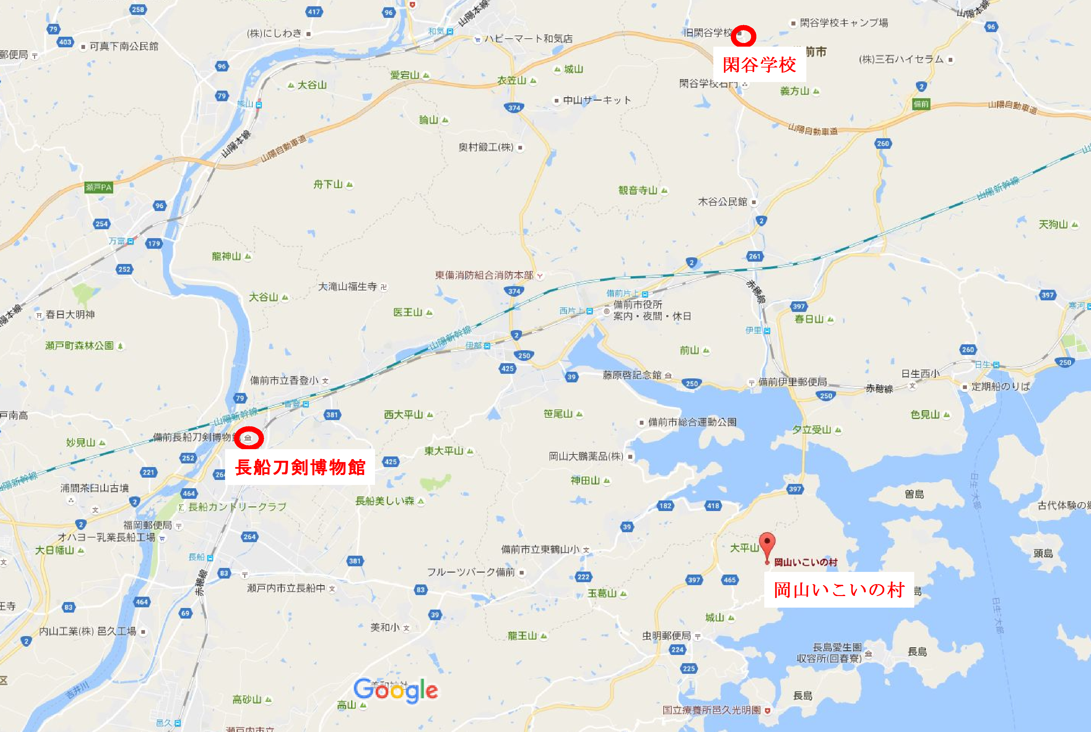

３ プログラム

岡山例会（見学会・忘年会）次第

（1）日時：平成28年12月3日（土）11：00～20：00
（2）場所：岡山いこいの村 （〒701-4501 岡山県瀬戸内市邑久町虫明大平山TEL 0869-25-0686）

11：00～12：30 ■役員会（中会議室B）※中国本部役員のみ
■見学会参加費3,000円（入場料込み）、※CPD：２時間、
13：00～ 集合場所：岡山いこいの村玄関、（送迎有：邑久駅12：20出発）
13：40～14：40 長船刀剣博物館見学
14：40～15：10 バスで移動
15：10～16：20 閑谷学校見学
16：20～17：00 バスで移動、岡山いこいの村

18：00～20：00 交流会 参加費6,000円（2時間飲み放題・着席形式）（送迎有：いこいの村20：30出発）
岡山いこいの村 （〒701-4501 岡山県瀬戸内市邑久町虫明大平山TEL 0869-25-0686）

岡山例会「第２回中国本部技術士研究・業績発表会」次第

(1)日 時 平成28年12月4日 10：00～15：40
(2)場 所 岡山いこいの村（中会議室A：70名収容）（送迎有：邑久駅9：00出発）
(3)参 加 費 会員：500円、非会員1,000円 ※昼食（弁当）1,000円（会場周辺には昼食を食べる場所はありません）

(4)プロゲラム
10：00～10：05 開催挨拶 公益社団法人日本技術士会 中国本部長 大田一夫
10：05～10：35 農業/森林/水産部会
演題：「炭素循環農法の事例紹介（仮題）」
講師：萬谷 昌毅（よろだに）（上下水道）
10：35～11：05 電気電子/経営/情報工学部会
演題：「Ｈ型支持柱による簡易な太陽光パネル設置工法の開発（仮題）」
講師：馬場 啓丞（電気電子）
11：05～11：35 化学/繊維/金属部会
演題：一般社団法人エコエネ技術士ネットの省エネ相談地域プラットフォーム事業活動
（ITによる内外コミュニケーションシステム構築の紹介）
講師：小林 昇（栗原 茂（化学）の代理）
11：35～12：05 建設部会
演題：「橋梁橋のメンテナンス」
講師：森川 洋介（建設）
12：05～13：15 昼 食
13：15～13：45 上下水道部会
演題：「水道事業経営に関する一考察」
講師：露無 誠（上水道）
13：45～14：15 機械/船舶・海洋/航空・宇宙部会
演題：「工事の自動化に向けた取り組み」
講師：小野 宏（機械・金属）
14：15～14：30 休 憩
14：30～15：00 応用理学/資源工学部会
演題：「ハンディＧＰＳ・スマホを生かした調査事例」
講師：小林 昇（応用理学）
15：00～15：30 環境/衛生工学/生物工学/原子力・放射線部会
演題：「騒音の見える化”アコースティックカメラ”（仮題）」
講師：今田 雄一（建設、環境）

15：35～15：40 閉会挨拶 公益社団法人日本技術士会 岡山県支部長 木口 誠二
（司会者：中国本部 事業委員 田邉信男）

岡山例会（見学会/忘年会/第2回中国本部技術士研究・業績発表会）参加申込書
主催：公益社団法人 日本技術士会 中国本部
申込ＦＡＸ番号：０８２－５１１－０３０９
※メール送信可能な方は、事務局の省力化のため、メールによる申込をお願いします。

岡山例会の
□見学会に参加する。 ≪参加費：3,000円≫
□ 交流会に参加する。≪参加費：6,000円≫
□ いこいの村に宿泊する。⇒ □３人部屋を希望。□３人部屋を希望しない。
（宿泊費は、１部屋３人で４０００円（朝食付き）定員は１部屋５人）
宿泊を希望される場合は、１１月１３日までに要連絡
□ 技術士研究・業績発表会に参加する。
≪参加費：会員500円、非会員1,000円≫
□技術士研究・業績発表会の昼食（弁当）を予約する。 ≪弁当代：1,000円≫
※上記について参加するものを■(または☑)にしてください。

 | 氏名 |  | 資格(注1) | 区分(注2)
申込者 |  |  | □技術士 □修習技術者  □その他 | □会員 □非会員
技術部門  (注3)  ※複数選択可 | □機械 □船舶･海洋 □航空･宇宙 □電気電子 □化学 □繊維 □金属  □資源工学 □建設 □上下水道 □衛生工学 □農業 □森林 □水産  □経営工学 □情報工学 □応用理学 □生物工学 □環境 □原子力･放射線  □総合技術監理
勤務先
連絡先 | E-mail |  |  | □会社 □自宅
連絡先 | ＦＡＸ |  |  | □会社 □自宅
連絡先 | ＴＥＬ |  |  | □会社 □自宅
- 資格は該当するものに■(または☑)を入れる。
- 区分で会員とは日本技術士会会員を指し、該当するものに■(または☑)を入れる。
- 技術部門は技術士か修習技術者のみ、該当するものに■(または☑)を入れる。
- 連絡先は(会社・自宅)のうち、該当するものに■(または☑)を入れ、E-mail等を記入。
- 同行者がいる場合は下記に記入。
- この個人情報は、本行事の参加申込み以外には使用しません。
 | 氏名 | 資格(注1) | 区分(注2)
同行者 |  | □技術士 □修習技術者  □その他 | □会員 □非会員
同行者 |  | □技術士 □修習技術者  □その他 | □会員 □非会員
問合せ先：〒730-0017 広島市中区鉄砲町1-20第3ウエノヤビル6階
公益社団法人日本技術士会 中国本部
TEL:082-511-0305 FAX:082-511-0309 E-mail：ipej-hiro@rapid.ocn.ne.jp

